|  |  |  |
| --- | --- | --- |
| **E:\Downloads\WhatsApp Image 2020-07-08 at 8.23.02 AM.jpegCOLEGIO PSICOPEDAGÓGICO EL ARTE DEL SABER**  **GUÍA DE TRABAJO** | | |
| **ASIGNATURA:**  **Lenguaje** | **PERIODO:**  **Transición** | **FECHA:**  **21 de Julio del 2020** |

**TEMA: Fonema J – j**

**1. Colorea y realiza en el cuaderno ferrocarril.**

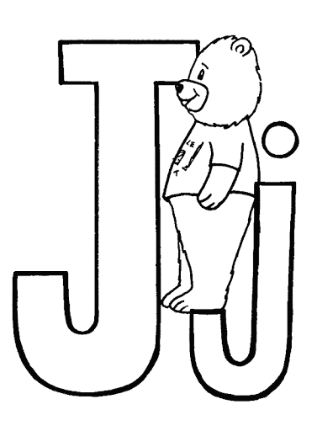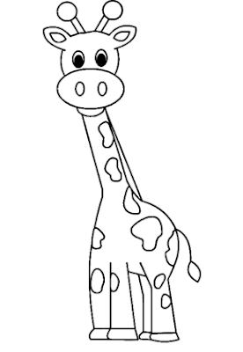

**_______________________**

**Ja jo je ji ju**

**____ ____ ____ ____ ____**

**____ ____ ______ ____ ______**

**2. Pega un párrafo y encierra la J -j**

**3. Escribe en el cuaderno la palabra una vez, léela y dibuja**

**jarra Jaime**

**jabón tijeras**

**jamón conejo**

**jugo jaula**

**4. Lee, transcribe y dibuja en el cuaderno ferrocarril cada oración.**

**Julieta le gusta el jugo de naranja y de toronja.**

**En mi casa juego con mis juguetes preferidos.**

**El conejo es un animal doméstico.**

**Jaime y Juanita están muy felices.**

**5. Colora y realiza.**

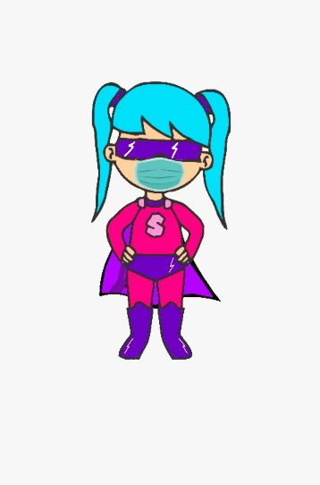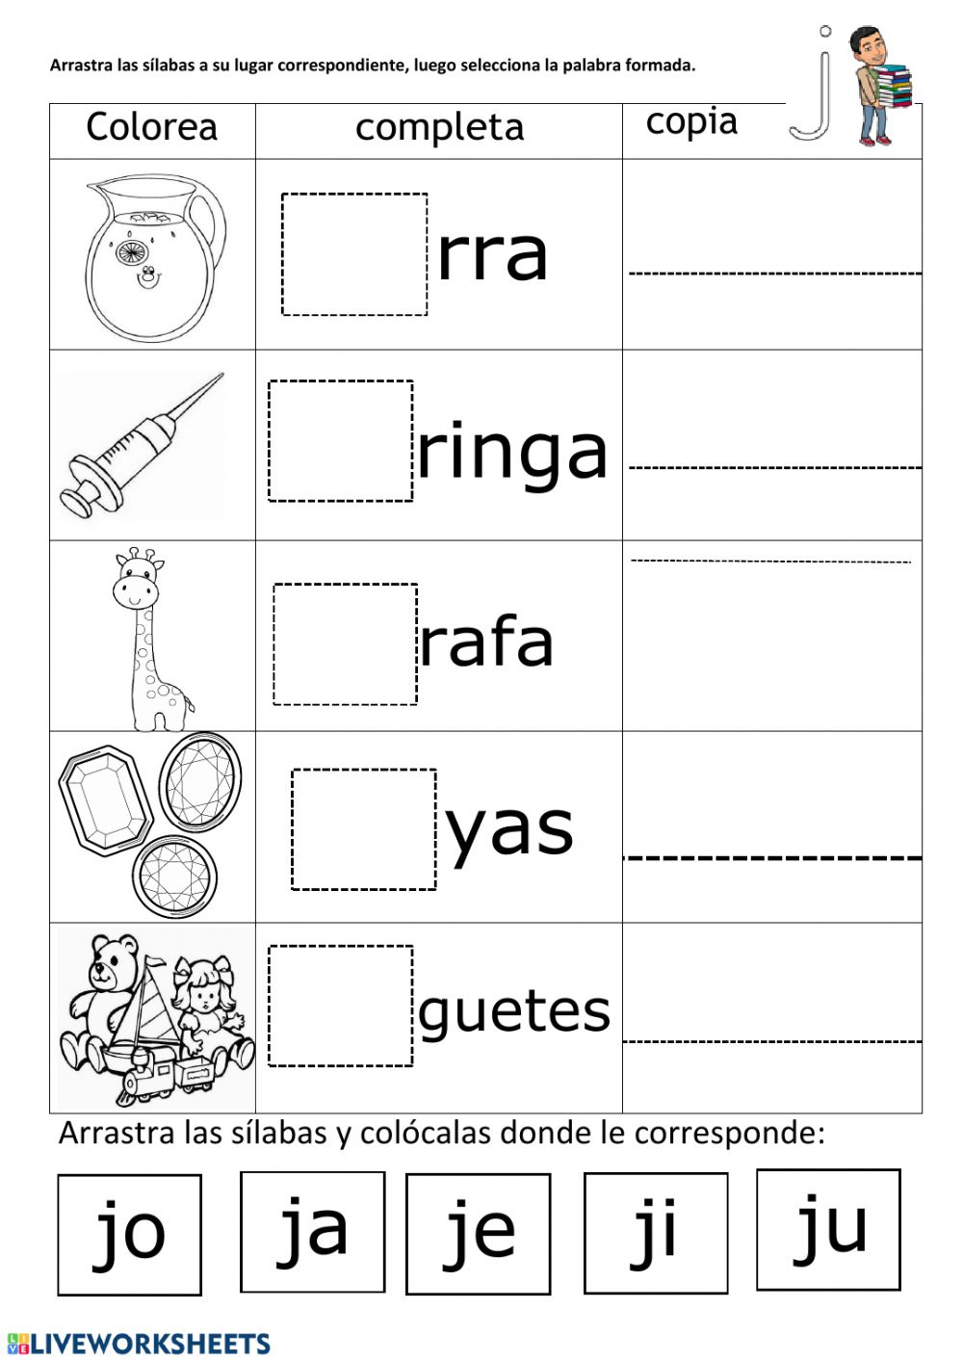

**Fecha límite de entrega: 24 de Julio del 2020**

**Recuerda enviarlo al correo**

anacristina.pinzonsalgado@gmail.com